**Entreprise Carnofluxe**

**Procédure technique**

**Configurations des postes clients**

**Sommaire**

1. Systèmes d’exploitation page 2
2. Clonage des systèmes page 2
3. Déploiement des clones page 6
4. Adressage des postes page 8
   1. Adressage Windows7 page 9
   2. Adressage Ubuntu page 12
5. **Systèmes d’exploitation**

Les postes clients des différents services de l’entreprise ne sont pas obligatoirement d’un même système d’exploitation. Le système d’exploitation par défaut des postes clients est Windows 7 à l’exception du service ˮproduit 2ˮ utilisant des logiciels applicatifs propre à un système d’exploitation GNU/Linux, nous utilisons donc Ubuntu.

Les configurations des postes Linux sont réalisées par des fichiers de configurations reconnaissable par le label /etc.

Les configurations des postes ne sont pas individuelles, chaque poste doit recevoir sa configuration ainsi que ces logiciels et fichiers déjà préparé sur un support physique (clés USB, disque dur…) afin de gagner du temps sur la préparation des postes.

1. **Clonage des systèmes**

L’image master peut être réalisée avec un des nombreux logiciels de création de clones. Le logiciel initialement utilisé est Clonezilla.

Attention, changer de logiciel de clonage implique un remplacement de ce dernier sur le poste Master et faussera les procédures ci-dessous.

Pour réaliser un clonage, il faut booter le logiciel de clonage qui est installé sur la machine master (machine dont on veut copier la configuration).

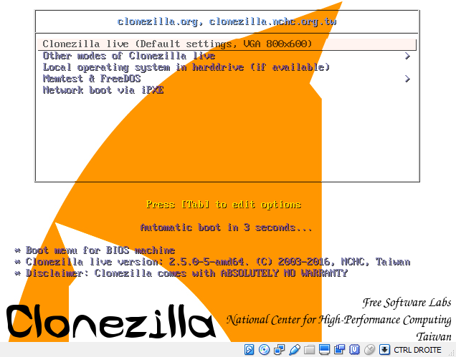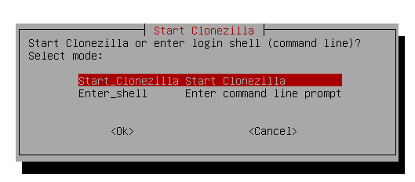

Une fois Clonezilla démarré, deux options vous seront proposés, choisissez de créer une image d’un disque ou d’une partition. Nous désirons sauvegarder notre image disque sur un support physique relié au poste, c’est pourquoi vous devez sélectionner support local.

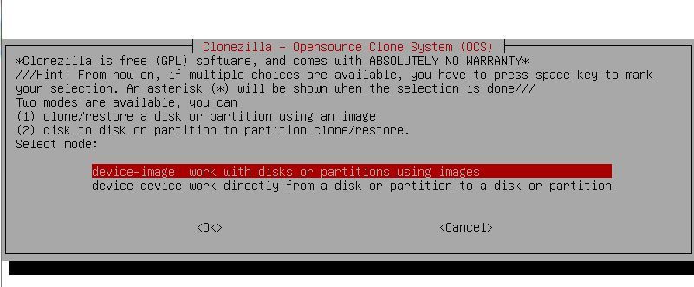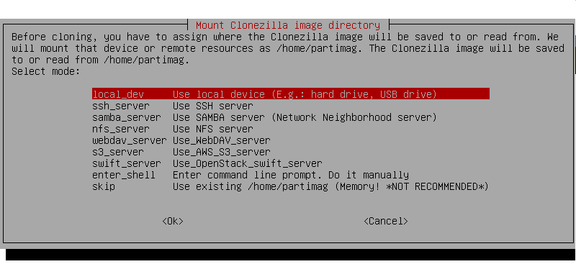

Clonezilla va alors scanner les disques reliés à la machine.

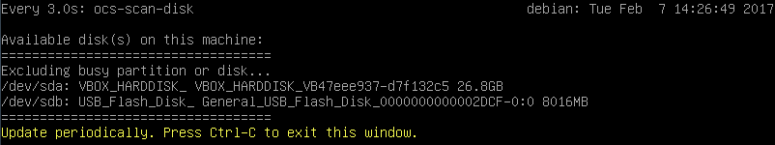

Utilisez la combinaison Ctrl + C pour choisir le disque sur lequel vous désirez stocker votre image ainsi que le répertoire dans lequel vous désirez le ranger.

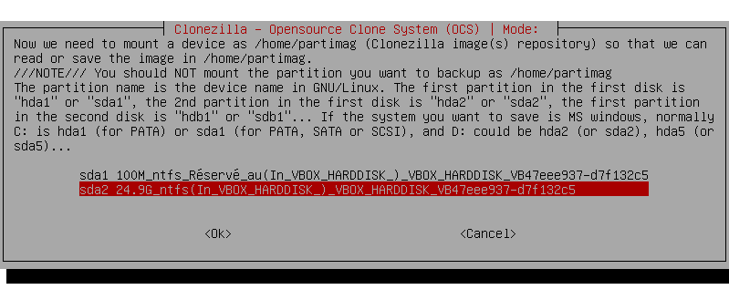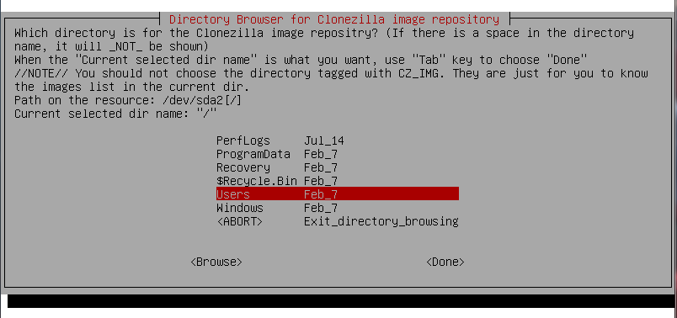

Le logiciel vous proposera ensuite ˮbeginnerˮ ou ˮexpertˮ. Choisir le mode Expert vous donneras accès à plus de paramètres de configuration, le mode beginner est cependant suffisant pour réaliser un clonage de notre système d’exploitation.

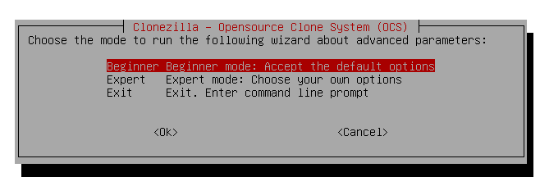

Choisissez ensuite la première option pour réaliser l’image du disque Master. Vous devrez ensuite entrer le nom de l’image.

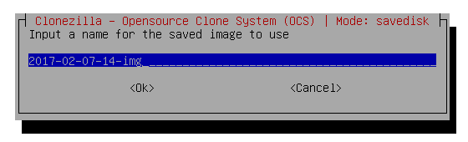

Sélectionnez ensuite le disque à copier, si vous aviez sélectionné ˮpartitionˮ vous devrez alors sélectionner les différentes partitions du disque que vous désirez copier.

Validez ensuite le lancement du clonage pour réaliser l’image disque sur votre support amovible. 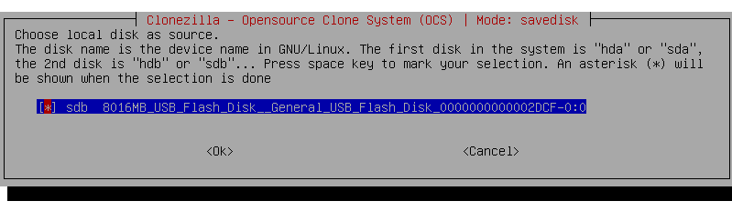

Réaliser cette opération pour les deux systèmes d’exploitation, les images iso de Windows et de Linux pouvant toutes les deux être sauvegardé sur le même support.

1. **Déploiement des clones**

Pour configurer un ordinateur de l’entreprise, procurez-vous le support physique sur lequel la configuration est sauvegardée. Reliez le support avec le nouveau poste et chargez l’image iso de Clonezilla.

Une fois Clonezilla démarré, deux options vous seront proposés, choisissez de créer une image d’un disque ou d’une partition. Nous désirons charger notre image disque de notre support physique relié au poste, c’est pourquoi vous devez sélectionner support local.



Clonezilla va alors scanner les disques reliés à la machine.



Utilisez la combinaison Ctrl + C pour choisir le disque sur lequel est stocké l’image master ainsi que le répertoire du nouveau poste dans lequel vous désirez le ranger.



Le logiciel vous proposera ensuite ˮbeginnerˮ ou ˮexpertˮ. Choisir le mode Expert vous donneras accès à plus de paramètres de configuration, le mode beginner est cependant suffisant pour réaliser le clonage de notre système d’exploitation.



Choisissez ensuite l’option permettant une restauration d’un disque depuis notre image disque.

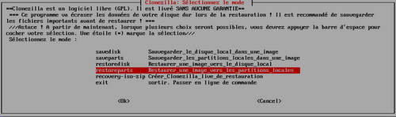

Sélectionner ensuite l’image sauvegardée sur votre support puis le disque du nouveau poste, qui sera réécrit.

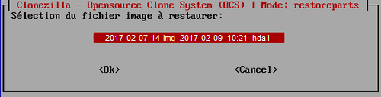

Sélectionnez ensuite le disque ou la partition sur lequel vous souhaitez installer l’image.

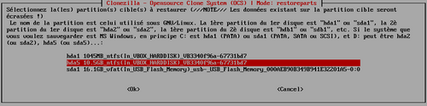

Une fois le processus de copie terminé, il faudra redémarrer le poste, retirer Clonezilla mais également allouer une adresse IP au nouveau poste pour le connecter aux réseaux de l’entreprise (voir partie 4).

Le déploiement du clone va cependant copier le nom de la machine ainsi que son adresse MAC. Pour régler ce problème, changez le nom de machine et supprimez la ligne de l’adresse MAC pour la laisser se régénérer.

1. **Adressage des postes**

Une fois un poste cloné avec des adresses MAC et nom machine corrigés. Les postes devront être connectés au réseau de l’entreprise. Les adresses IP étant attribué statiquement, elles doivent être configurées manuellement.

Les différents services de l’entreprise se voient attribuer différentes adresses de plage réseau :

-192.168.0.0 va être le réseau direction  
-192.168.1.0 va être le réseau produit 1  
-192.168.2.0 réseau produit 2  
-192.168.3.0 réseau administratif

-192.168.4.0 réseau SAV  
-192.168.5.0 réseau informatique

-192.168.6.0 réseau supplémentaire pour des serveurs.

|  |  |  |  |  |
| --- | --- | --- | --- | --- |
| **Réseau principale** | **Sous-Réseau** | **Masque Réseau** | **Début de la plage** | **Fin de la plage** |
| 192.168.0.0 | 192.168.0.0 | /21 | 192.168.0.1 | 192.168.0.254 |
| 192.168.0.0 | 192.168.1.0 | /21 | 192.168.1.1 | 192.168.1.254 |
| 192.168.0.0 | 192.168.2.0 | /21 | 192.168.2.1 | 192.168.2.254 |
| 192.168.0.0 | 192.168.3.0 | /21 | 192.168.3.1 | 192.168.3.254 |
| 192.168.0.0 | 192.168.4.0 | /21 | 192.168.4.1 | 192.168.4.254 |
| 192.168.0.0 | 192.168.5.0 | /21 | 192.168.5.1 | 192.168.5.254 |
| 192.168.0.0 | 192.168.6.0 | /21 | 192.168.6.1 | 192.168.6.254 |

* 1. **Adressage Windows7**

Dans le Cmd, écrivez la commande ˮipconfigˮ pour afficher l’état de la configuration IP de notre poste. On peut voir que l’IPv4 et le masque de sous-réseau du poste ne font pas partie du plan d’adressage de notre réseau d’entreprise.

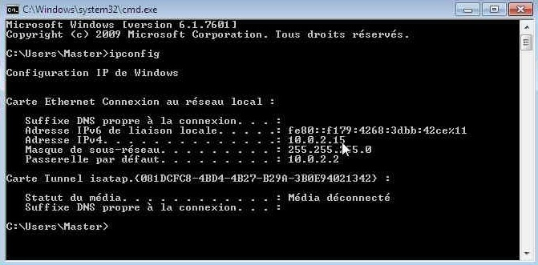

Ouvrez le *Centre de réseau* *et Partage* puis *Paramètre de la carte réseau*. Dans la fenêtre d’*état de la connexion local*, cliquer sur *Propriété*. Puis sélectionner le *Protocole Internet version 4* et cliquer sur *Propriété*.

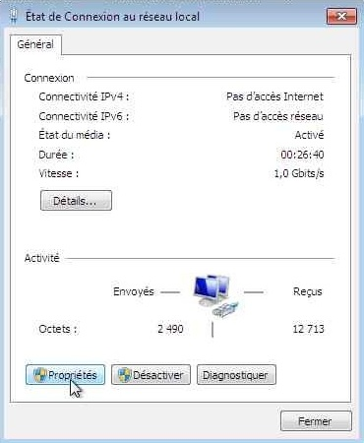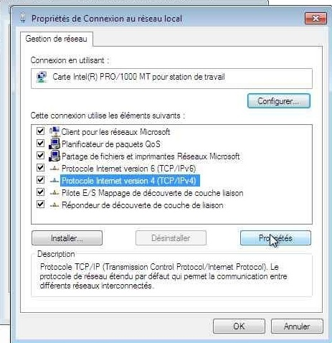

Choisissez ensuite d’utiliser une adresse IP écrite manuellement plutôt qu’une adresse automatique.

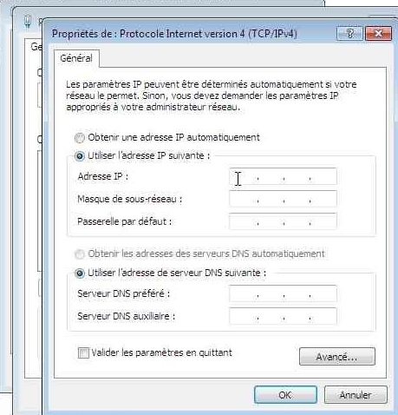

Par exemple, pour un poste du *Service produit 1*, on écrit notre adresse IP privée ainsi que notre masque de sous-réseau.

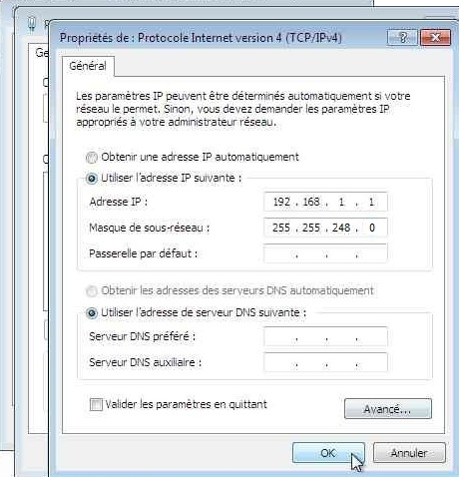

Après avoir cliqué sur OK et être revenu sur notre cmd, réécrire ˮipconfigˮ nous afficheras la nouvelle configuration IP du poste.

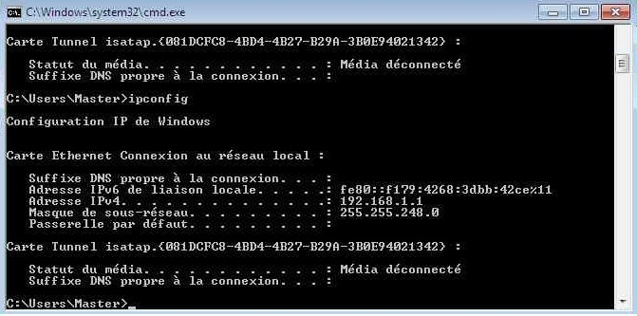

Notre poste est maintenant le premier poste du sous-réseau 192.168.1.0 qui est le sous-réseau *Service produit 1*.

* 1. **Adressage Ubuntu**

Dans Ubuntu, recherchez Réseau sur votre ordinateur.

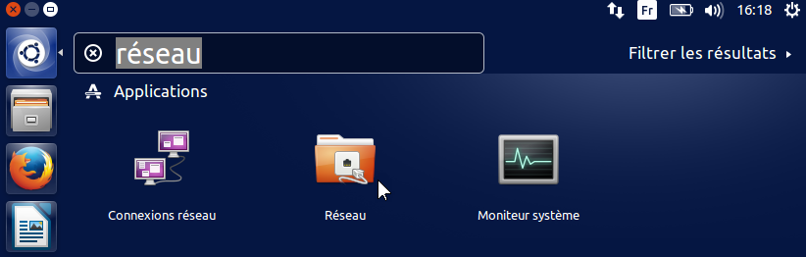

Une fois dans la fenêtre *Réseau*, cliquez sur *Option* pour accéder à la configuration.

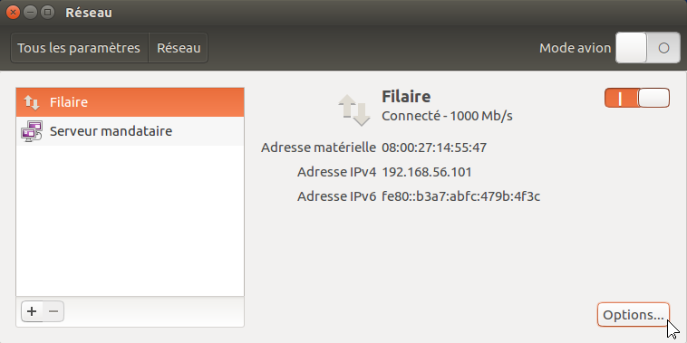

Vous devez ensuite, dans l’onglet *Paramètre IPv4*, choisir la méthode de configuration *Manuel* et écrire l’adresse destinée à ce poste.

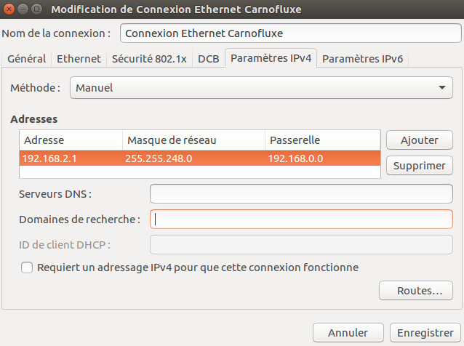

Cliquez ensuite sur le bouton Enregistrer pour sauvegarder votre adressage IPv4.